Projeto Teste

Desenvolvimento de Aplicativos Móveis

Elaborado por:

Willian Candido Pedroso – PR

# Introdução

O aplicativo revolucionário *EuVouNaTrip* oferece uma experiência de viagem incomparável, transformando suas jornadas em aventuras emocionantes e personalizadas. Com recursos inovadores como gamificação de pontos turísticos, roteiros sob medida baseados nas suas preferências, check-in simplificado por reconhecimento facial, ofertas exclusivas que adicionam um toque especial à sua jornada, avaliações e comentários úteis de outros viajantes, suporte ao cliente ágil e inteligentes recomendações de destinos autênticos e menos explorados, o *EuVouNaTrip* é o seu companheiro de viagem indispensável, garantindo que cada viagem seja memorável, fluida e enriquecedora.

# Descrição do projeto e tarefas

**API E BIBLIOTECAS**

* [*https://apieuvounatrip.azurewebsites.net/index.html*](https://apieuvounatrip.azurewebsites.net/index.html)
* Todas as bibliotecas permitidas na prova estão no repositório do GIT: https://github.com/Seletiva-Nacional-2023

**LOGO E GUIA DE ESTILO**

* A logo e manual do projeto estão disponíveis no seu computador no caminho: *C:\DataFiles\Guia de Estilos*
* As fontes para utilização no projeto estão disponíveis no seu computador no caminho: *C:\DataFiles\Fontes*

**CRIAÇÃO DO APLICATIVO**

* Você deverá criar o aplicativo conforme as instruções da próxima sessão e seguindo a guia de estilo e o manual de uso da marca prezando pela usabilidade e experiência do usuário.
* Quando necessário as telas poderão conter uma barra de rolagem na vertical. Nenhuma tela poderá possuir uma barra de rolagem na horizontal, logo, todos os itens deverão ser organizados para atender a este requisito;
* Os wireframes disponibilizados no conteúdo desta prova são sugestões, você pode aplicar a organização que julgar necessário, respeitando a guia de estilo e manual da marca além de prezar pela usabilidade e experiência do usuário.

**FORMATO DE ENTREGA E TEMPO DE EXECUÇÃO DA SESSÃO 03**

* Você terá 1:30h para realizar o projeto e efetuar suas entregas.
* A entrega deverá ser feita via GIT considerando as boas práticas de versionamento de código. Logo, você deverá realizar “commits” para cada funcionalidade com uma descrição do que foi desenvolvido até aquele ponto.

# Instruções para o Competidor

Através do aplicativo deverá ser possivel navegar e abrir as telas:  
Tela Viajante.

Tela Pontos.

**1) *Tela Viajante***

A Tela Viajante deverá conter todos os controles exibido na Figura 01:

* Um campo texto seguido do botão para pesquisar.
* Um mapa exibindo a localização atual do usuário.
* Uma lista de lugares que se encontram nas proximidades da posição do usuário.

A Tela viajante deverá respeitar as seguintes regras:

* Após um local ser inserido no campo de pesquisa, a lista de lugares próximos ao usuário deve ser carregada (Exemplos: bares, restaurantes, pontos turísticos) conforme ilustrado na Figura 02.
* Ao selecionar qualquer item da lista, uma nova tela deverá ser aberta, mostrando uma imagem do local, seu endereço completo e um botão que permitirá traçar a rota até o destino, conforme apresentado na Figura 3.
* Quando a localização do usuário estiver próxima ao local selecionado (500 Metros), um botão deverá ser exibido, permitindo que o usuário realize o check-in no local visitado, como representado na Figura 4.

Figura 1 – Tela *Viajante*

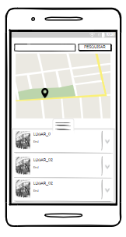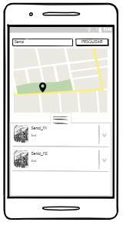

Figura 2 – Tela *Viajante*

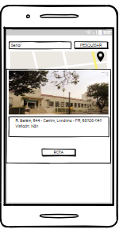

Figura 3 – Tela *Viajante*

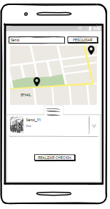

Figura 4 – Tela *Viajante*

* O usuário deverá ganhar 10 pontos por check-in realizado.

***Tela Pontos***

A Tela pontos deverá conter todos os controles exibido na Figura 05:

* Imagem com a foto e nome do usuário logado.
* No canto direito, um ícone indicando o total de pontos obtidos através de check-ins.
* Dois campos selecionáveis: "Check-ins" e "Salvos".

A Tela pontos deverá ter a seguinte regras:

* O campo "Salvos", ao ser selecionado, não deve executar nenhuma ação.
* Ao selecionar o campo "Check-ins", a tela deve redirecionar para uma lista de check-ins.
* A tela que apresenta a lista de check-ins deve aderir ao padrão ilustrado na Figura 06.
* Ao clicar em uma das opções da lista, uma nova tela deve ser exibida, apresentando informações detalhadas sobre o local visitado.
* A tela de detalhes, denominada "Detalhes", deve seguir o padrão exemplificado na Figura 07.
* A funcionalidade de adicionar fotos deve permitir o upload de até, no máximo, 3 imagens.
* Caso o usuário não adicione nenhuma foto, a mensagem "Nenhuma foto adicionada" deve ser exibida.

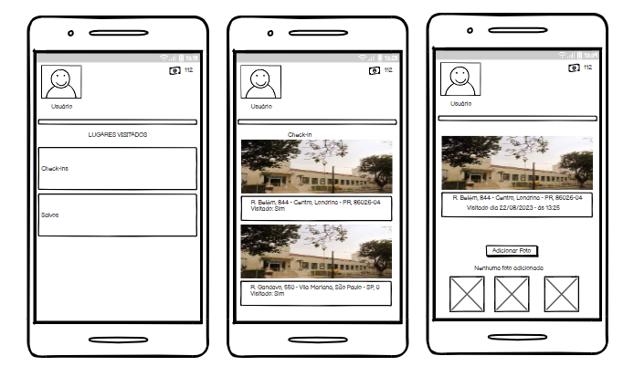

Figura 6 – Tela *Pontos Check-in*

Figura 5 – Tela *Pontos*

Figura 7 – Tela *Pontos Detalhes*

*Check-in*